A MANA à la PEJ
Le LUNDI 28 JANVIER ET JEUDI 31 JANVIER
De 8H30 à 12h30

Pour une séance de vaccination gratuite
Bébé, enfants et adultes
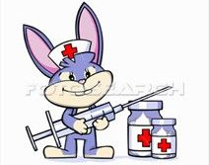
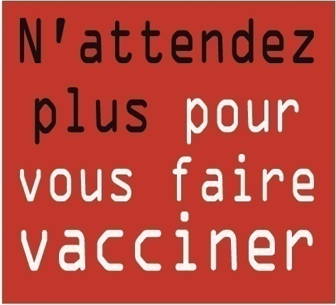

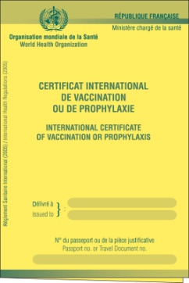
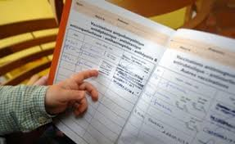
MERCI D’APPORTER
VOTRE CARNET
DE VACCINATION

CENTRE DE PREVENTION SANTE
Antenne de Saint-Laurent-du-Maroni
1-3, Allée Paul Claudel
97320 Saint-Laurent-du-Maroni
Tél : 05.94.27.98.11 Port : 06.94.41.36.94
Fax : 05.94.27.85.66

